[Manuals TAC] Moodle: configuracions i còpies de seguretat

Àmbit/Categoria:
[entorns virtuals d’aprenentatge] | 

Descripció: Moodle és un paquet de programari per a la creació de cursos i llocs web basats en Internet. És un projecte en desenvolupament dissenyat per a donar suport a un marc d'educació constructivista social. L'estructura bàsica del Moodle s'organitza al voltant dels cursos. Aquests són bàsicament pàgines o àrees on els professors presenten els seus Recursos i Activitats als estudiants. Poden tenir diferents formats però usualment inclouen una sèrie de seccions centrals on es troben els materials i uns blocs laterals que ofereixen funcionalitats o informació extra.
L’objectiu d’aquest manual és la creació de backups de cursos i activitats moodle destinats a la exportació o la còpia de seguretat.

Aplicacions i/o eines relacionades:
Pàgina oficial Moodle: www.moodle.org
Moodle Institut Narcís Oller de Valls: http://agora.xtec.cat/iesnarcisoller/moodle

Autor/a del manual: Rubèn Pelegero Gutièrrez
Data de creació: | 27/06/16 | Data darrera actualització: | 27/06/16

Continguts:

1. Anem a la secció de Configuració, llavors ’Administració del curs i seleccionem Còpia de seguretat.
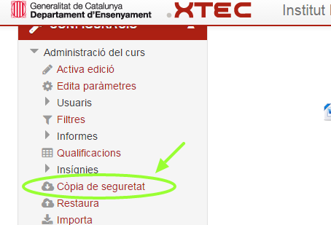
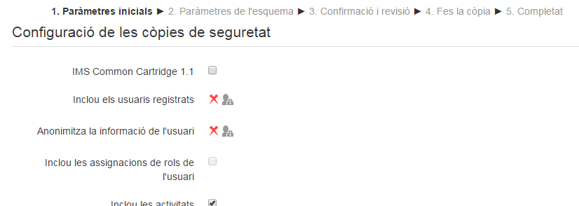
2. S’obrirà una pàgina on podrem escollir les diferents opcions personals per la nostra còpia de seguretat. Començarem amb els Paràmetres inicials

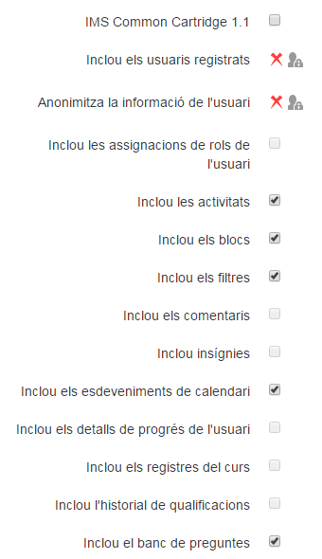
En el marc dret, dins els Paràmetres inicials trobarem les diferents opcions per a personalitzar la nostra còpia de seguretat, caldrà que seleccionem les que desitgem. Cal anar amb compte, doncs hi ha opcions que automàticament en bloquegen d’altres, i a més a més, les opcions disponible dependran dels permisos que els nostre nivell d’usuari ens doni.
A continuació incloem una petita explicació de cadascuna de les opcions:
IMS Common Cartridge 1.1: Si la seleccionem farem compatible la còpia de seguretat amb el IMS Common Cartridge. Es tracta d’un format per IMS Global Learning Consortium que facilita la creació i l’intercanvi de continguts digitals. Només cal utilitzar-lo si la plataforma virtual que utilitzem el fa servir o si volem intercanviar la còpia amb una plataforma que ho faci.
Inclou els usuaris registrats: Aquesta opció fa que la còpia inclogui totes les dades dels usuaris (usuaris registrats, entrades als fòrums, respostes a qüestionaris, notes, etc.) a la còpia de seguretat. Incloure els usuaris registrats pot ser útil per fer una còpia de seguretat personal del curs en concret. En canvi, no seleccionar aquesta opció eliminarà les dades dels usuaris. Útil si volem restaurar posteriorment la còpia en un curs totalment nou, eliminant les dades dels usuaris actuals.
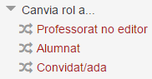
Anonimitza la informació de l’usuari: Aquesta opció "protegeix la identitat dels usuaris" fent que siguin anònims. Si la seleccionem la còpia de seguretat no inclourà la informació ni les dades dels usuari i Moodle substituirà els noms i les dades reals per pseudònims (@example.com, anonfirstname4 anonlastname4, etc.)
Inclou les assignacions de rols de l’usuari: Copia els rols (funcions) personalitzats que hem assignat al nostre Moodle (Professors, administradors, alumnes, etc.)
Inclou les activitats: Afegeix a la còpia les diferents activitats que hem creat al nostre curs (Qüestionaris, fòrums, enquestes, diaris, lliçons, SCORM, tasques, Wiki, etc.)
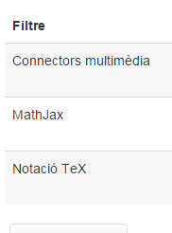
Inclou els blocs: Afegeix a la còpia els blocs que hem agregat al nostre curs, tant els que corresponen al paquet estàndard (agregats pels professors) com els blocs no estàndard (agregats per l’administrador).
Inclou els filtres: Afegeix a la còpia els filtres (per afegir enllaços, insertar reproductors multimèdia, convertir expressions matemàtiques, etc.) que hem habilitat a nivell de web, curs o activitat.
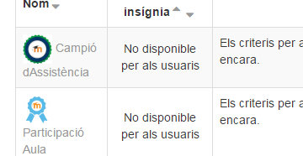
Inclou els comentaris: Afegeix a la còpia de seguretat els comentaris que hem fet com a professors en la revisió de les taques dels alumnes o en la nostra interacció amb ells.
Inclou insígnies: Afegeix a la còpia les insígnies (badges) amb les seves condicions d’obtenció, tan a nivell de curs com de web. Són les insígnies que hem atorgat als nostres usuaris i que poden mostrar al seus perfils i col·leccions.
Inclou els esdeveniments de calendari: Afegeix la informació de l’agenda personal i pública del curs (dates d’exàmens, lliurament de treballs, tutories, etc.). Inclou els esdeveniments de grup, de curs i de web. Els esdeveniments d’usuari són inclosos dins les seves dades personals.
Inclou els detalls de progrés de l’usuari: Afegeix a la còpia l’estat de realització o assoliment de les activitats del curs. Si hem inclòs al nostre curs activitats obligatòries amb requisits que marquin la seva correcta realització o el estadi en què l’alumne es troba, aquesta informació s’inclourà a la còpia.

Inclou els registres del curs: Afegeix les dades de visualització, participació, avaluació, etc. dels usuaris (per exemple, el registre d’accessos d’un usuari al curs o a una activitat concreta)

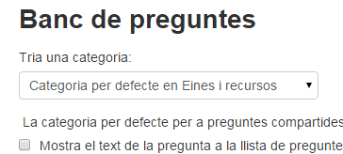
Inclou l’historial de qualificacions: Afegeix les categories, notes, avaluacions i puntuacions que hem assignat als usuaris en el nostre curs. Útil si volem una còpia de seguretat personal o final del curs.

Inclou el banc de preguntes: Inclou a la còpia les diferents categories i models de preguntes que hem creat dins el curs per tal d’utilitzar en els qüestionaris o les lliçons.

3. Un cop seleccionades les opcions desitjades, o acceptats els paràmetres per defecte, seleccionem l’opció Següent que trobem a peu de pàgina.
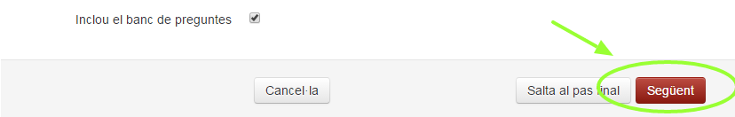
S’obrirà la següent pàgina on podrem escollir els diferents continguts del curs que volem incloure en la nostra còpia de seguretat. Es tracta del que Moodle anomena Paràmetres de l’esquema.

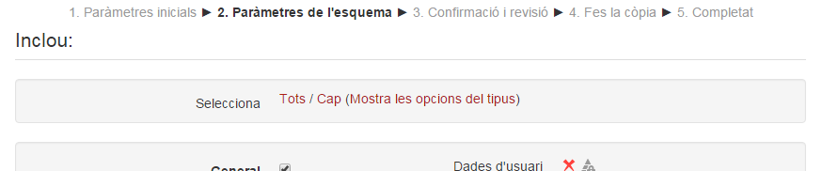

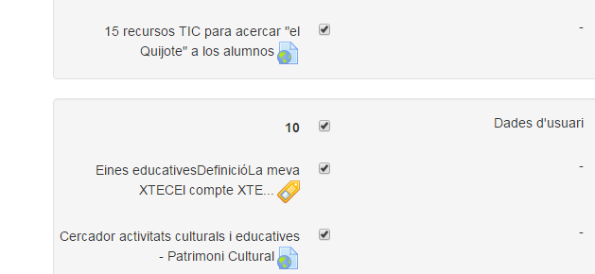
Dins aquesta pàgina podrem escollir les diferents activitats i recursos que volem copiar. Podem també seleccionar si volem incloure les dades de cada usuari.

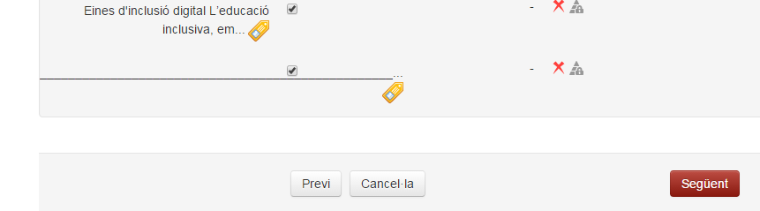
4. Un cop seleccionats els continguts, o acceptats la selecció total per defecte, seleccionem l’opció Següent que trobem novament a peu de pàgina.

S’obrirà la següent pàgina de Confirmació i revisió on podrem assignar un nom de fitxer a la nostra còpia de seguretat.
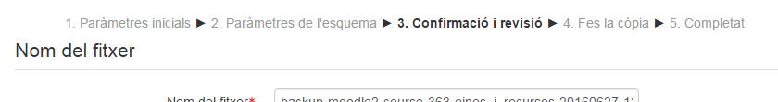
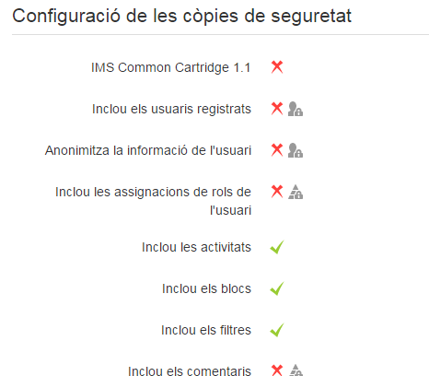
També tindrem l’oportunitat de revisar les opcions que hem seleccionat en els apartats anteriors.

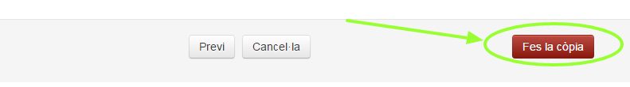
Finalment només resta seleccionar Fes la còpia i guardar la còpia de seguretat en el nostre disc dur.

